МАОУ Лицей 35 имени Буткова В.В

**Использование нейросетей в повседневной жизни**

**Автор работы:**

**Дженуарди Альберто,**

**учащийся 9 класса**

**МАОУ Лицея 35 имени Буткова В.В**

…

**Научный руководитель:**

**Гоглева Антонина Эдвардовна,**

**учитель информатики**

**МАОУ Лицея 35 имени Буткова В.В**



**г.Калиннград**

**2023**

Оглавление.

**Введение**…………………………………………………..….…………..3

**Раздел I. О нейросетях** ………………………………………………..4

1.1. Что такое нейронные сети. …….……………...……..…4

1.2. Нейросети и как они устроены ……………………....... 5

1.3. Сферы применения нейросетей. …….………...……..…6

1.4. История нейросетей ……………………..…………....... 7

**Раздел II**. **Как общество принимает новые технологии** ………… 8

2.1. Почему нейросети популярны .………….……….…….8

2.2. Примеры активного развития ..…..….............................9

**Раздел III**. **Примеры использования** ………………………..… 10-12

**Раздел IV**. **Заключение**.............................................................................13

Введение.

**Нейросети – действующяя проблема современности В работе Oxford Martin School 2013 года рассказывалось про то, что 47% всех рабочих мест может быть автоматизировано на протяжении последующих 20 лет. Основным драйвером данного хода представляется использование искусственного интеллекта, функционирующего с большими данными, как более действенной замены человеку. Бизнесу нейросети позволяют автоматизировать различные процессы, а обычным пользователям — адаптировать их повседневную жизнь. На их базе функционирует ряд сервисов и цифровых продуктов о разнообразии и использовании которых я хочу узнать и рассказать в этом исследовании**

**Тема моего исследования: Нейронные сети в повседневной реальности**

**Цель моего исследования:: Определить представление нейросетей и изучить области их применения**

**Задачи исследования:**

**• Дать определение нейронных сетей, проанализировать их типы и назначение**

**• Описать области использования нейронных сетей**

**• Провести опрос с целью извлечения информации об осведомленности сообщества о поднятой теме**

**• Проанализировать полученные материалы и сделать вывод**

**Методы исследования:**

**• Обобщение приобретенной информации о нейросетях**

**• Проведение разбора по найденной информации**

**• Проведение опроса по поднятой проблеме**

**• Анализ приобретенных данных**

Что такое нейронные сети.

Раздел I.

Искусственная нейронная сеть (ИНС) — математическая модель (а также ее программное или аппаратное воплощение), построенная по принципу организации и функционирования биологических нейронных сетей — нервных клеток живого организма.

Это понятие возникло при изучении процессов, протекающих в мозге, и при попытке смоделировать эти процессы.

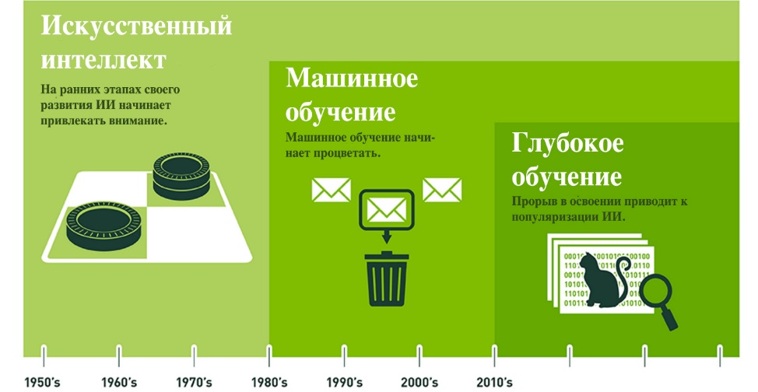В разработке ИИ существует обширная область — **машинное обучение**. Она изучает методы построения алгоритмов, способных самостоятельно обучаться. Это необходимо, если не существует четкого решения какой-либо задачи. В этом случае проще не искать правильное решение, а создать механизм, который сам придумает метод для его поиска.  
  
Во многих статьях можно встретить термин **«глубокое» — или «глубинное» — обучение.** Под ним понимают алгоритмы машинного обучения, использующие много вычислительных ресурсов. В большинстве случаев под ним можно понимать просто “нейронные сети”.  
  
Чтобы не запутаться в понятиях «искусственный интеллект», «машинное обучение» и «глубокое обучение», предлагаем посмотреть на визуализацию их развития:

Существует два типа искусственного интеллекта (ИИ): слабый (узконаправленный) и сильный (общий). Слабый ИИ предназначен для выполнения узкого списка задач. Такими являются голосовые помощники Siri и Google Assistant и все остальные примеры, которые мы приводим в этой статье. Сильный ИИ, в свою очередь, способен выполнить любую человеческую задачу. На данный момент реализация сильного ИИ невозможна, он является утопической идеей.

Нейросети и как они устроены.

Раздел I.

Какие типы нейронных сетей существуют?

Для разных задач применяются различные виды и типы нейронных сетей, среди которых можно выделить:

* сверточные нейронные сети;
* реккурентные нейронные сети;
* нейронную сеть Хопфилда.

Сверточные сети являются одними из самых популярных типов искусственных нейронных сетей. Так они доказали свою эффективность в распознавании визуальных образов (видео и изображения), рекомендательных системах и обработке языка.

Рекуррентными называют такие нейронные сети, соединения между нейронами которых образуют ориентировочный цикл.

Нейронной сетью Хопфилда называется полносвязная нейронная сеть с симметричной матрицей связей. В процессе работы динамика таких сетей сходится к одному из положений равновесия.

Как устроена нейросеть?

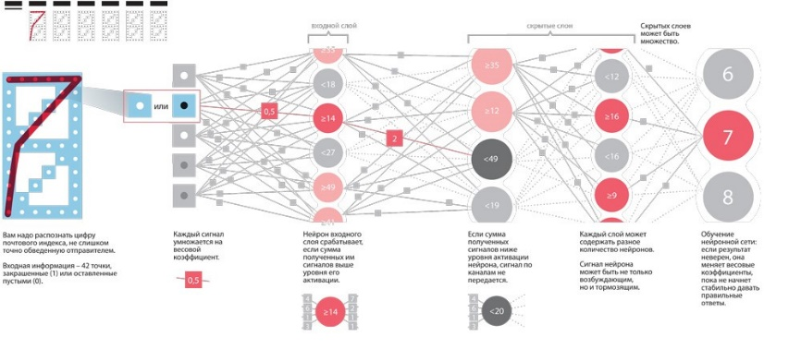  
Нейросеть моделирует работу человеческой нервной системы, особенностью которой является способность к самообучению с учетом предыдущего опыта. Таким образом, с каждым разом система совершает все меньше ошибок.  
  
Как и наша нервная система, нейросеть состоит из отдельных вычислительных элементов – нейронов, расположенных на нескольких слоях. Данные, поступающие на вход нейросети, проходят последовательную обработку на каждом слое сети. При этом каждый нейрон имеет определенные параметры, которые могут изменяться в зависимости от полученных результатов – в этом и заключается обучение сети.  
  
Предположим, что задача нейросети – отличать кошек от собак. Для настройки нейронной сети подается большой массив подписанных изображений кошек и собак. Нейросеть анализирует признаки (в том числе линии, формы, их размер и цвет) на этих картинках и строит такую распознавательную модель, которая минимизирует процент ошибок относительно эталонных результатов.  
  
*На рисунке справа представлен процесс работы нейросети, задача которой — распознать цифру почтового индекса, написанную от руки.*

Сферы применения нейросетей.

Раздел I.

Потенциальными областями применения искусственных нейронных сетей являются те, где человеческий интеллект малоэффективен, а традиционные вычисления трудоёмки или физически неадекватны (т.е. не отражают или плохо отражают реальные физические процессы и объекты).

Рассмотрим отдельные области, где решение такого рода задач имеет практическое значение уже сейчас.

Экономика и бизнес: прогнозирование временных рядов (курсов валют, цен на сырьё, спроса, объемов продаж,..), автоматический трейдинг (торговля на валютной, фондовой или товарной бирже), оценка рисков невозврата кредитов, предсказание банкротств, оценка стоимости недвижимости, выявление переоцененных и недооцененных компаний, рейтингование, оптимизация товарных и денежных потоков, считывание и распознавание чеков и документов, безопасность транзакций по пластиковым картам.

Медицина и здравоохранение: постановка диагноза больному (диагностика заболеваний), обработка медицинских изображений, очистка показаний приборов от шумов, мониторинг состояния пациента, прогнозирование результатов применения разных методов лечения, анализ эффективности проведённого лечения.

Авионика: обучаемые автопилоты, распознавание сигналов радаров, адаптивное пилотирование сильно поврежденного самолета, беспилотные летательные аппараты.

Связь: сжатие видеоинформации, быстрое кодирование-декодирование, оптимизация сотовых сетей и схем маршрутизации пакетов.

Интернет: ассоциативный поиск информации, электронные секретари и автономные агенты в интернете, фильтрация и блокировка спама, автоматическая рубрикация сообщений из новостевых лент, адресные реклама и маркетинг для электронной торговли, распознавание captcha.

Автоматизация производства: оптимизация режимов производственного процесса, контроль качества продукции, мониторинг и визуализация многомерной диспетчерской информации, предупреждение аварийных ситуаций.

Робототехника: распознавание сцены, объектов и препятствий перед роботом, прокладка маршрута движения, управление манипуляторами, поддержание равновесия.

Политологические и социологические технологии: предсказание результатов выборов, анализ опросов, предсказание динамики рейтингов, выявление значимых факторов, кластеризация электората, исследование и визуализация социальной динамики населения.

Безопасность, охранные системы: распознавание лиц; идентификация личности по отпечаткам пальцев, голосу, подписи или лицу; распознавание автомобильных номеров, мониторинг информационных потоков в компьютерной сети и обнаружение вторжений, обнаружение подделок, анализ данных с видеодатчиков и разнообразных сенсоров, анализ аэрокосмических снимков.

Ввод и обработка информации: распознавание рукописных текстов, отсканированных почтовых, платежных, финансовых и бухгалтерских документов; распознавание речевых команд, речевой ввод текста в компьютер.

Геологоразведка: анализ сейсмических данных, ассоциативные методики поиска полезных ископаемых, оценка ресурсов месторождений.

Компьютерные и настольные игры: создание нейроигроков в шашки и шахматы (подтверждённые игрой с людьми рейтинги — на уровне мастеров и международных мастеров), выигрыш в Го у чемпионов Европы и мира, в среднем лучшее, чем у человека, прохождение почти полусотни старых классических игр с Атари.

Нейронные сети умеют практически все, но их работа пока напоминает черный ящик. Дело в том, что при работе с нейронными сетями самым сложным и трудоемким процессом является обучение ИНС решать ту или иную задачу. Необходимо учитывать каждую деталь и каждую мелочь.

История нейросетей.

Раздел I.

Несмотря на то, что нейросети попали в центр всеобщего внимания совсем недавно, это один из старейших алгоритмов машинного обучения. Первая версия формального нейрона, ячейки нейронной сети, была предложена Уорреном Маккалоком и Уолтером Питтсом в 1943 году.  
  
А уже в 1958 году Фрэнк Розенблатт разработал первую нейронную сеть. Несмотря на свою простоту, она уже могла различать, например, объекты в двухмерном пространстве.  
  
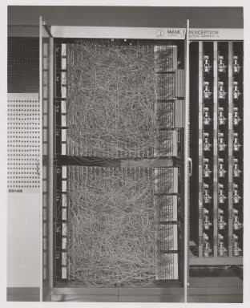  
*Mark I Perceptron — машина Розенблатта*  
  
Первые успехи привлекли повышенное внимание к технологии, однако затем другие алгоритмы машинного обучения стали показывать лучшие результаты, и нейросети отошли на второй план. Следующая волна интереса пришлась на 1990-е годы, после чего о нейросетях почти не было слышно до 2010 года.

Почему нейросети популярны.

Раздел II.

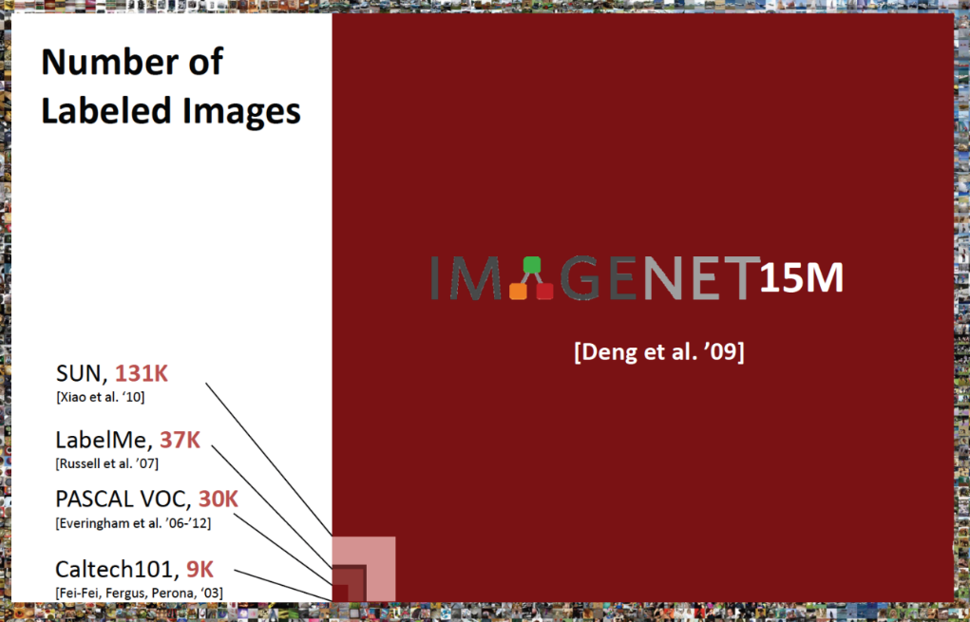  
До 2010 года попросту не существовало базы данных, достаточно большой для того, чтобы качественно обучить нейросети решать определенные задачи, в основном связанные с распознаванием и классификацией изображений. Поэтому нейросети довольно часто ошибались: путали кошку с собакой, или, что еще хуже, снимок здорового органа со снимком органа, пораженного опухолью.  
  
Но в 2010 году появилась база ImageNet, содержащая 15 миллионов изображений в 22 тысячах категорий. ImageNet многократно превышала объем существовавших баз данных изображений и была доступна для любого исследователя. С такими объемами данных нейросети можно было учить принимать практически безошибочные решения.  
  
  
*Размер ImageNet в сравнении с другими существовавшими в 2010 году базами изображений*  
  
До этого на пути развития нейросетей стояла другая, не менее существенная, проблема: традиционный метод обучения был неэффективен. Несмотря на то что важную роль играет число слоев в нейронной сети, важен также и метод обучения сети. Использовавшийся ранее метод обратного шифрования мог эффективно обучать только последние слои сети. Процесс обучения оказывался слишком длительным для практического применения, а скрытые слои глубинных нейросетей не функционировали должным образом.  
  
Результатов в решении этой проблемы в 2006 году добились три независимых группы ученых. Во-первых, Джеффри Хинтон реализовал предобучение сети при помощи [машины Больцмана](https://ru.wikipedia.org/wiki/%D0%9C%D0%B0%D1%88%D0%B8%D0%BD%D0%B0_%D0%91%D0%BE%D0%BB%D1%8C%D1%86%D0%BC%D0%B0%D0%BD%D0%B0), обучая каждый слой отдельно. Во-вторых, Ян ЛеКан предложил использование [сверточной нейронной сети](https://ru.wikipedia.org/wiki/%D0%A1%D0%B2%D1%91%D1%80%D1%82%D0%BE%D1%87%D0%BD%D0%B0%D1%8F_%D0%BD%D0%B5%D0%B9%D1%80%D0%BE%D0%BD%D0%BD%D0%B0%D1%8F_%D1%81%D0%B5%D1%82%D1%8C) для решения проблем распознавания изображений. Наконец, Иошуа Бенджио разработал каскадный автокодировщик, позволивший задействовать все слои в глубокой нейронной сети.

Примеры активного развития.

Раздел II.

* ***Мобильные приложения, сайты, поисковые системы*** с функцией голосового управления. За это отвечает технология распознавания речи. Её также используют для перевода в текст различного аудиоконтента.
* ***Синтез голоса.*** Технология даёт возможность озвучить текстовый материал: книги, статьи и т.д.
* ***Голосовые боты.*** Это виртуальный оператор, который принимает и совершает звонки. За счёт распознавания речи бот понимает живую речь собеседника. Ещё нейросети позволяют ему извлекать смысл из сообщений пользователя. Говорит он синтезированным голосом, который звучит естественно, как голос реального человека.
* ***Голосовые ассистенты.*** Они также используют технологии распознавания и синтеза речи. Могут развлечь человека беседой на отвлечённые темы или помочь с бытовыми делами. Например, с помощью ассистента можно голосом управлять умными устройствами дома.
* ***Сервисы для генерации текста.*** Такой сервис позволяет создавать различные коммерческие тексты: заголовки для статей, посты в соцсети, описания товаров, электронные письма и т.д.
* ***Поисковые системы.*** С помощью нейросетей поисковики анализируют, насколько сайт близок по смыслу к поисковому запросу. В результате пользователь находит наиболее релевантный контент.
* ***Онлайн-переводчики.*** Нейросети точно переводят с одного языка на другой. Поэтому современные переводчики используют нейросетевой перевод.

Современное общество развивает и использует нейросети для своих нужд, самые активные сферы развития помогают автоматизировать рутинные задачи и освободить больше свободного времени, ускоряя процесс работы.

Поисковые алгоритмы от Google и Яндекса построены на нейронных сетях. Онлайн-переводчики используют нейросеть в своей работе. Сервисы товарных рекомендаций, которые мы можем встретить на многих Web-сайтах, также основаны на нейронной сети. Алиса от Яндекса – еще одно детище нейросети.

Примеры использования.

Раздел III.

### Медицина

Команда исследователей из Ноттингемского университета разработала четыре алгоритма машинного обучения для оценки степени риска сердечно-сосудистых заболеваний пациентов. Для обучения использовались данные 378 тыс. британских пациентов. **Обученный искусственный интеллект определял риск кардиологических заболеваний эффективнее реальных врачей.** Точность алгоритма — между 74 и 76,4 процентами (стандартная система из восьми факторов, разработанная Американской коллегией кардиологии, обеспечивает точность лишь в 72,8%).

## **Финансы**

Японская страховая компания Fukoku Mutual Life Insurance заключила контракт с IBM. Согласно нему, **34 сотрудников японской компании заменит система IBM Watson Explorer AI.** Нейросеть будет просматривать десятки тысяч медицинских сертификатов и учитывать число посещений госпиталей, перенесенные операции и другие факторы для определения условий страхования клиентов. В Fukoku Mutual Life Insurance уверены, что использование IBM Watson повысит продуктивность на 30% и окупится за два года.  
  
Машинное обучение **помогает распознавать потенциальные случаи мошенничества в различных сферах жизни.** Подобный инструмент использует, например, PayPal – в рамках борьбы с отмыванием денег компания сравнивает миллионы транзакций и обнаруживает среди них подозрительные. В результате, мошеннические транзакции в PayPal составляют рекордно низкие 0,32%, тогда как стандарт в финансовом секторе — 1,32%.

### Коммерция

Искусственный интеллект **существенно улучшил механизмы рекомендаций в онлайн-магазинах и сервисах.** Алгоритмы, основанные на машинном обучении, анализируют ваше поведение на сайте и сравнивают его с миллионами других пользователей. Все для того, чтобы определить, какой продукт вы купите с наибольшей вероятностью.  
  
*Механизм рекомендаций обеспечивает Amazon 35% продаж. Алгоритм Brain, используемый YouTube для рекомендации контента, позволил добиться того, что практически 70% видео, просматриваемых на сайте, люди нашли благодаря рекомендациям (а не по ссылкам или подпискам). WSJ сообщало о том, что использование искусственного интеллекта для рекомендаций является одним из факторов, повлиявших на 10-кратный рост аудитории за последние пять лет.*  
  
Алгоритм Yandex Data Factory **способен предсказывать влияние промоакций** на объем продаж товаров. Анализируя историю продаж, а также тип и ассортимент магазина, алгоритм дал 87% точных (с точностью до коробки) и 61% ультраточных (с точностью до упаковки) прогнозов.  
  
Нейросети, анализирующие естественный язык, **могут использоваться для создания чат-ботов**, позволяющих клиентам получить необходимую информацию о продуктах компании. Это позволит сократить издержки на команды колл-центров. Подобный робот уже работает в приемной Правительства Москвы и обрабатывает около 5% запросов. Бот способен подсказать, в том числе, расположение ближайшего МФЦ и график отключения горячей воды.  
  
На технологии нейронных сетей также основана Albert – **маркетинговая платформа полного цикла, самостоятельно осуществляющая практически все операции.** Использующая ее компания-производитель нижнего белья Cosabella в итоге расформировала собственный отдел маркетинга и полностью доверилась платформе.

### Транспорт

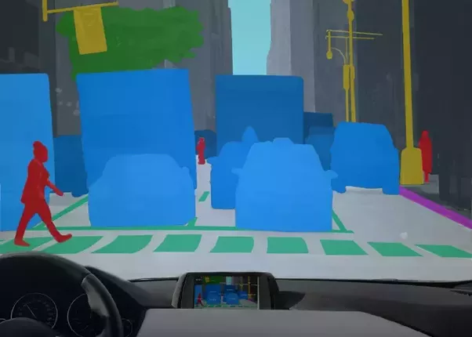  
Беспилотные автомобили – концепт, над которым работает большинство крупных концернов, а также технологические компании (Google, Uber, Яндекс и другие) и стартапы, в своей работе опирается на нейросети. Искусственный интеллект отвечает за распознавание окружающих объектов – будь то другой автомобиль, пешеход или иное препятствие.  
  
  
*Так видит наш мир нейросеть*  
  
Потенциал искусственного интеллекта в этой сфере не ограничивается автопилотом. Недавний опрос IBM показал: 74% топ-менеджеров автомобильной индустрии ожидают, что **умные автомобили появятся на дорогах уже к 2025 году.** Такие автомобили, интегрированные в Интернет вещей, будут собирать информацию о предпочтениях пассажиров и автоматически регулировать температуру в салоне, громкость радио, положение сидений и другие параметры. Помимо пилотирования, система также будет информировать о возникающих проблемах (и даже попытается решить их сама) и ситуации на дороге.

### Промышленность

Нейросеть, разработанная Марком Уоллером из Шанхайского Университета, [**специализируется**](https://www.chemistryworld.com/news/algorithm-modelled-on-googles-alphago-beats-chemists-at-their-own-game/3007895.article)**на разработке синтетических молекул**. Алгоритм составил шестистадийный синтез производного бензопирана сульфонамида (необходим при лечении Альцгеймера) всего за 5,4 секунды.  
  
Инструменты Yandex Data Factory **помогают при выплавке стали**: использующийся для производства стали металлический лом зачастую неоднороден по составу. Чтобы сталь соответствовала стандартам, при ее выплавке всегда нужно учитывать специфику лома и вводить специальные добавки. Этим обычно занимаются специально обученные технологи. Но, поскольку на таких производствах собирается много информации о поступающем сырье, применяемых добавках и результате, эту информацию с большей эффективностью способна обработать нейросеть. По данным Яндекса, внедрение нейросетей позволяет на 5% сократить расходы дорогих ферросплавов.  
  
Аналогичным образом нейросеть способна **помочь в переработке стекла.** Сейчас это нерентабельный, хотя и полезный, бизнес, нуждающийся в государственных субсидиях. Использование технологий машинного обучения позволит значительно сократить издержки.

### Сельское хозяйство

Инженеры Microsoft совместно с учеными из ICRISAT применяют искусственный интеллект, чтобы **определить оптимальное время посева в Индии**. Приложение, использующее Microsoft Cortana Intelligence Suite, также следит за состоянием почвы и подбирает необходимые удобрения. Изначально в программе участвовало всего лишь 175 фермеров из 7 деревень. Они начали посев только после соответствующего SMS уведомления. В результате, они собрали урожая на 30-40% больше, чем обычно.

### Развлечения и искусство

В прошлом году вышли и мгновенно стали популярными приложения, использующие нейросети для **обработки фото и видео**: MSQRD от белорусских разработчиков (в дальнейшем сервис выкупила Facebook), и российские Prisma и Mlvch. Другой сервис, Algorithmia, [раскрашивает](http://demos.algorithmia.com/colorize-photos/) черно-белые фотографии.  
  
Яндекс успешно экспериментирует с музыкой: **нейронные сети компании уже записали два альбома:** в стиле [Nirvana](https://music.yandex.ru/artist/5153458) и [“Гражданской обороны”](https://music.yandex.ru/artist/4445922). А музыка, [написанная](https://www.youtube.com/watch?v=Q76Nbrk1InA) нейросетью под композитора-классика Александра Скрябина, была исполнена камерным оркестром, что заставляет вновь задуматься над вопросом о том, сможет ли робот сочинить симфонию. Нейросеть, созданная сотрудниками Sony, [вдохновлялась](https://www.youtube.com/watch?v=QiBM7-5hA6o) Бахом.  
  
**Японский алгоритм написал книгу** “День, когда Компьютер написал роман”. Несмотря на то что с характерами героев и сюжетными линиями неопытному писателю помогали люди, компьютер проделал огромную работу – в итоге одна из его работ прошла отборочный этап престижной литературной премии.   
  
В 2015 году нейросеть AlphaGo, разработанная командой Google DeepMind, стала первой программой, победившей профессионального игрока в [го](https://ru.wikipedia.org/wiki/%D0%93%D0%BE). А в мае этого года **программа обыграла сильнейшего игрока в го в мире**, Кэ Цзэ. Это стало прорывом, поскольку долгое время считалось, что компьютеры не обладают интуицией, необходимой для игры в го.

### Безопасность

Команда разработчиков из Технологического университета Сиднея представила дронов для патрулирования пляжей. Основной задачей дронов станет **поиск акул в прибрежных водах и предупреждение людей на пляжах**. Анализ видеоданных производят нейросети, что существенно отразилось на результатах: разработчики утверждают о вероятности обнаружения и идентификации акул до 90%, тогда как оператор, просматривающий видео с беспилотников, успешно распознает акул лишь в 20-30% случаев.  
  
*Австралия занимает второе место в мире после США по количеству случаев нападения акул на людей. В 2016 году в этой стране были зафиксированы 26 случаев нападения акул, два из которых закончились смертью людей.*  
  
В 2014 году Лаборатория Касперского сообщала, что их антивирус регистрирует 325 тыс. новых зараженных файлов ежедневно. В то же время, исследование компании Deep Instinct показало, что новые версии вирусов практически не отличаются от предыдущих – изменение составляет от 2% до 10%. Самообучающаяся модель, разработанная Deep Instinct, на основании этой информации способна с высокой точностью **определять зараженные файлы**.  
  
*Нейросети также способны искать определенные закономерности в том, как хранится информация в облачных сервисах, и сообщать об обнаруженных аномалиях, способных привести к бреши в безопасности.*

ВЫВОД.

Раздел IV.

Нейронные сети, технология середины прошлого века, сейчас меняет работу целых отраслей. Реакция общества неоднозначна: одних возможности нейросетей приводят в восторг, а других – заставляют усомниться в их пользе как специалистов.  
  
Однако не везде, куда приходит машинное обучение, оно вытесняет людей. Если нейросеть ставит диагнозы лучше живого врача, это не значит, что в будущем нас будут лечить исключительно роботы. Вероятнее, врач будет работать вместе с нейросетью. Аналогично, суперкомпьютер IBM Deep Blue выиграл в шахматы у Гарри Каспарова еще в 1997 году, однако люди из шахмат никуда не делись, а именитые гроссмейстеры до сих пор попадают на обложки глянцевых журналов.